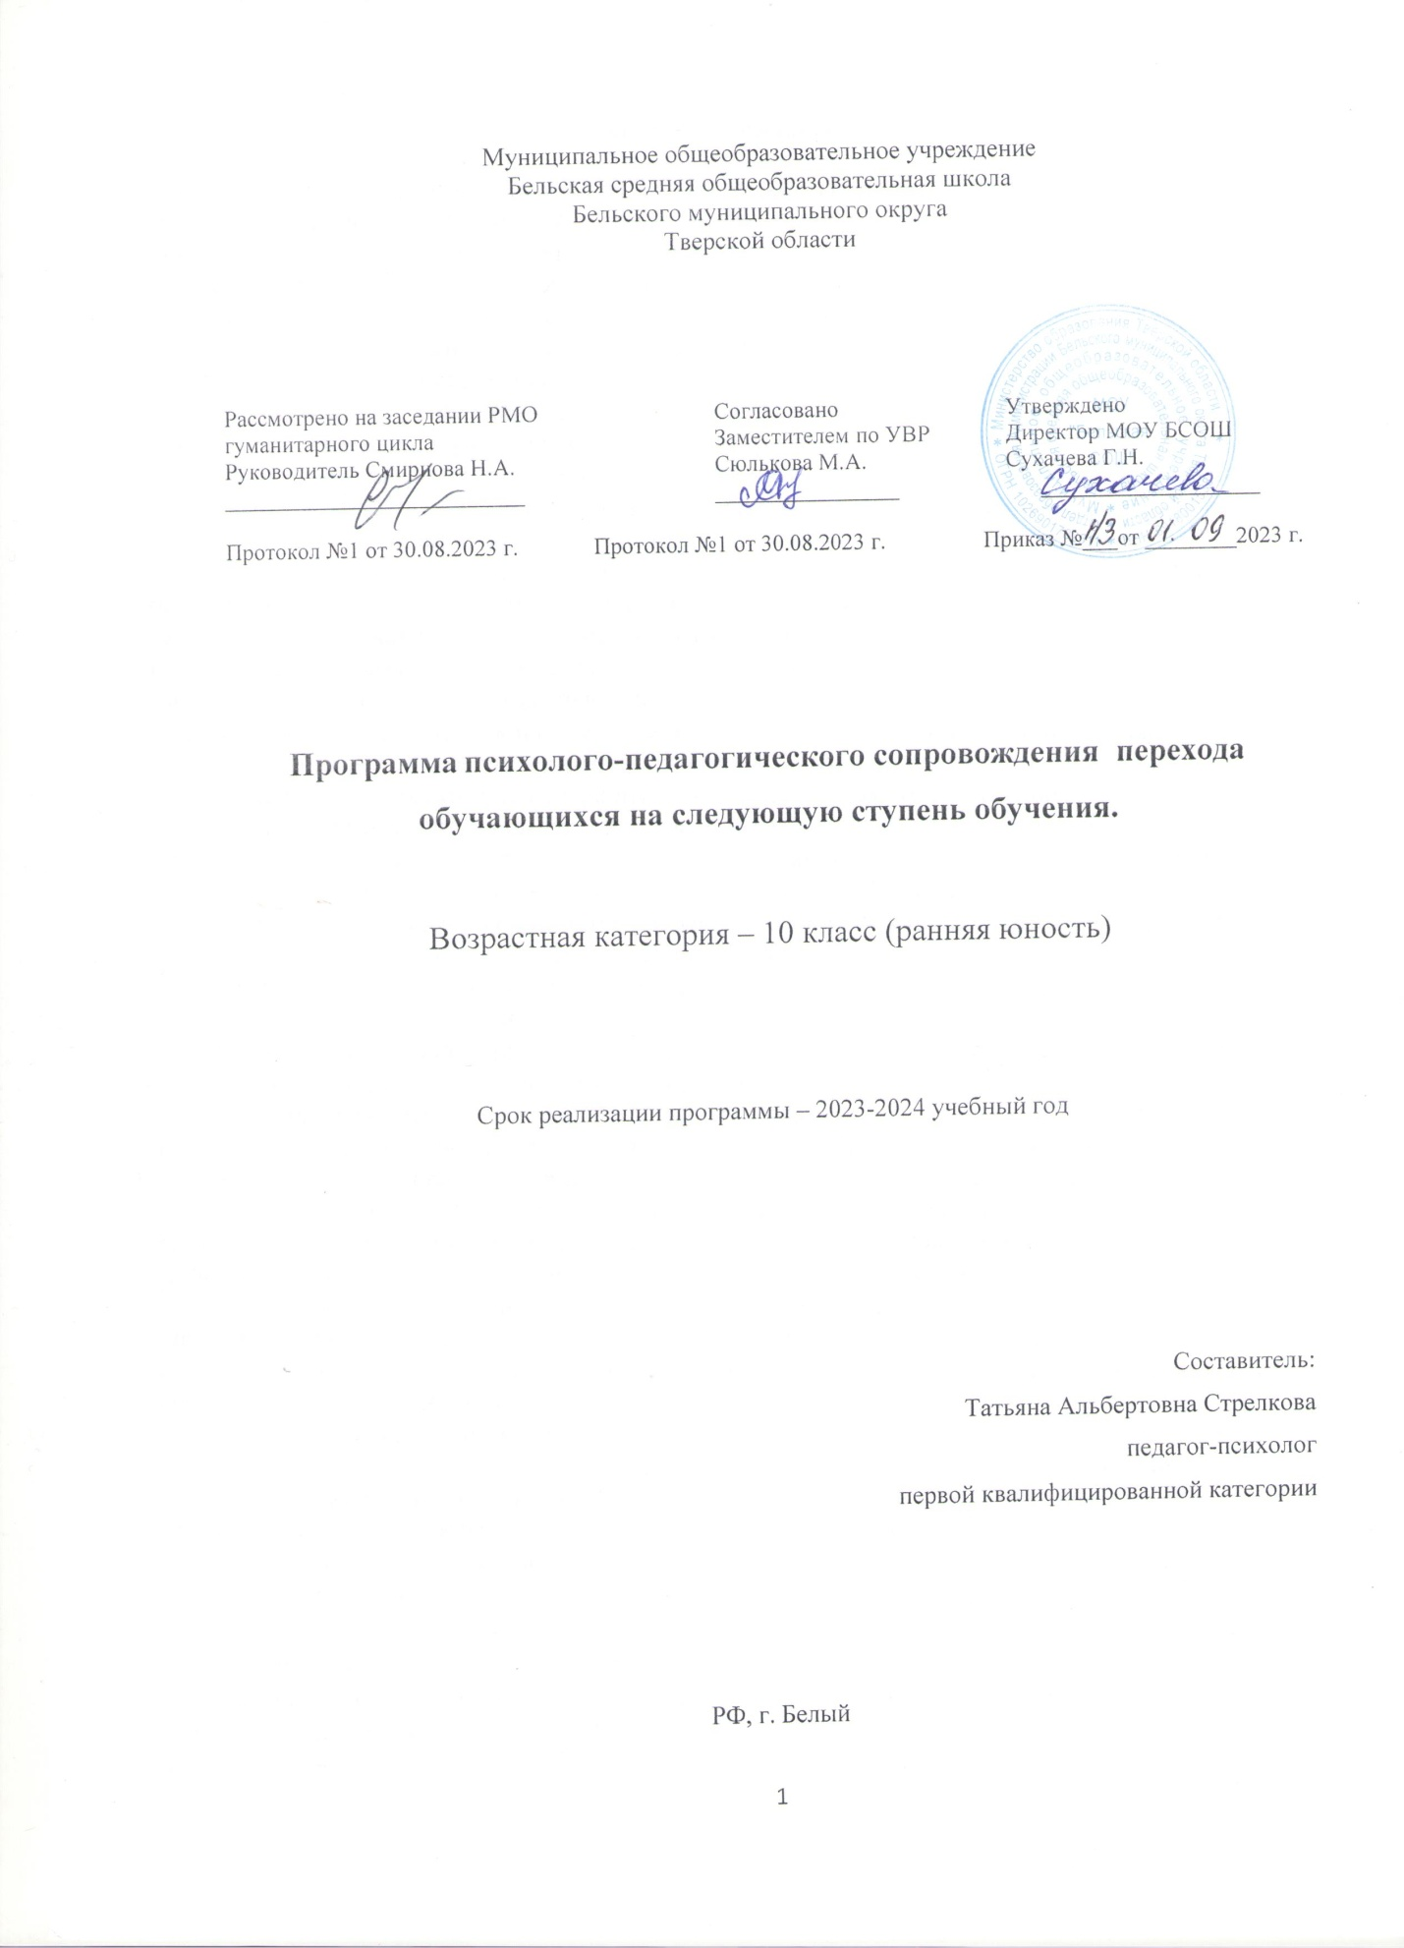

Пояснительная записка
Актуальность. Одной из главных задач ФГОС ООО является индивидуализированное, функциональное и эффективное образование. Учащимся необходимо создать необходимые условия для реализации своих интересов, способностей, построение дальнейших жизненных планов. В новом обществе возникает необходимость эффективного психолого-педагогического сопровождении адаптации учащихся профильных классов. Для современного ученика 10 класса, находящегося в условиях обновления содержания образования по ФГОС, важнейшей задачей является адаптация к новой ситуации обучения: в новом коллективе, к увеличившейся учебной нагрузке по определенному профилю, к новым требованиям учителей. При создании профильных классов классные коллективы формируют из учеников разных классов, выбравших определенное направление обучения, т.е. классный коллектив оказывается новым. При этом меняются критерии оценок, теряется статус ученика среди сверстников и подростку вновь приходится формировать представления о себе в глазах окружающих.
Для современных десятиклассников, находящихся в условиях обновления содержания образования, важнейшим является проблема социально-психологической адаптации к новой ситуации обучения. К ней, в свою очередь, можно отнести такие проблемы, как адаптация в новом коллективе, адаптация к увеличившейся учебной нагрузке по определенному профилю, к системе деятельности (новая учебная ситуация, новые педагогические технологии, формы и методы обучения). Сегодня редко кто продолжает учиться в том же классном коллективе, что и раньше. Кто-то переходит в другую школу, кто-то в параллельный класс. А при создании профильных классов большинство коллективов формируют из учеников разных классов, выбравших определенное направление обучения. Другими словами, классный коллектив оказывается другим. При этом меняются критерии оценок, теряется статус ученика среди сверстников и подростку вновь приходится формировать представления о себе в глазах окружающих. Этот процесс протекает параллельно с процессом увеличения учебной нагрузки и требований учителей, особенно это касается профильных классов.
Успешность адаптации взаимосвязана с характером профессиональных намерений: лучше адаптируются те учащиеся, чей профиль обучения совпадает с профессиональными намерениями. Необходимо выстраивать учебный процесс так, чтобы учащиеся принимали профильное обучение как серьезный шаг к будущему виду деятельности. Здесь очень важно помочь школьникам сформировать цели обучения на ближайшие 2 года и помочь в проектировании дальнейшего жизненного пути. Индикатором трудности процесса адаптации к школе являются негативные изменения в поведении ребенка: это может быть чрезмерное возбуждение, даже агрессивность или, наоборот, заторможенность, депрессивность. Может возникнуть чувство страха, нежелание идти в школу и т.д.
Адаптация – это приспособление человека к новой системе социальных условий, новым отношениям, требованиям, видам деятельности, режиму труда и отдыха. А адаптированный учащийся – это учащийся, приспособленный к школьной среде, готовый к полноценному развитию своего личностного, физического, интеллектуального и других потенциалов.
Данная рабочая программа разработана на основе следующих документов:
- Приказом Минпросвещения России от 22.03.2021 № 115 утвержден Порядок организации и осуществления образовательной деятельности по основным общеобразовательным программам – образовательным программам начального общего, основного общего и среднего общего
образования;
- Положением СП 2.4.3648-20 «Санитарно-эпидемиологические требования к организациям воспитания и обучения, отдыха и оздоровления детей и молодежи», (утв. Постановлением Главного государственного санитарного врача РФ от 28.09.2020 № 28) и СанПиН 1.2.3685-21 «Гигиенические нормативы и требования к обеспечению безопасности и (или) безвредности для человека факторов среды обитания» (утв. Постановлением Главного государственного санитарного врача РФ от 28.01.2021 № 2).Приказ действует до 1 сентября 2027 года;
1. Закона РФ «Об образовании в РФ» (ФЗ –273);
2.Федеральный государственный образовательный стандарт начального общего образования, утверждённый 06 октября 2010 г. № 373;
3.Приказа Министерства образования и науки Российской Федерации (Минобрнауки России) от 30 августа 2013 г. N 1015 «Об утверждении Порядка организации и осуществления образовательной деятельности по основным общеобразовательным программам - образовательным программам начального общего, основного общего и среднего общего образования»;
4.Учебного плана МОУ «Бельская СОШ» 2023-2024 учебный год.
Основные показатели благоприятной адаптации десятиклассника:
• сохранение физического, психического и социального здоровья детей;
• установление контакта с обучающимися, с учителем;
• формирование адекватного поведения;
• овладение навыками учебной деятельности.
Цель программы психологического сопровождения: оказание помощи всем субъектам образовательного процесса в адаптационный период.; создать психолого-педагогические условия для успешной адаптации обучающихся к особенностям образовательной среды школы, сохранить психологическое здоровья школьников.
Поставленная цель достигается за счёт последовательного решения следующих задач:
- обеспечить психологическую поддержку обучающихся в период адаптации, позволяющую им не только приспособиться к новым условиям, но и всесторонне развиваться, совершенствоваться;
- выявить особенности статуса каждого обучающегося с целью своевременной профилактики и эффективного решения проблем, возникающих в психическом состоянии, общении, развитии и обучении;
- способствовать становлению группового коллектива;
- поддерживать и развивать навыки самоконтроля и самооценку у учащихся (самокритичность, умение работать над ошибками, реалистичность в оценке собственных способностей);
- осуществлять развивающую, коррекционную работу с обучающимися, испытывающими различные психологические трудности;
- повышать психолого-педагогическую компетентность педагогов и родителей.
Методологическая основа составлена на основе теорий адаптации и концепций этической педагогики, в соответствии с работами ряда авторов (И.В. Дубровина, Т.Л. Ульянова, А.Н.Леонтьев, Т.Д. Марцинковская, Г.И. Цукерман).
Длительность программы и ее продолжительность: 12 часов. Продолжительность одного занятия -40 минут.
Возрастной контингент учащихся: 16 -17 лет (10 классы).
Планирование составлено на основе:
1.Адаптация организма подростков к учебной нагрузке. Под ред. Д.В.Колесова. - М., Педагогика,2017. -150 с.
2. Битянова М.Р. Практикум по психологическим играм с детьми и подростками. Питер. – 2018.
3. Фопель К. Сплоченность и толерантность в группе. Психологические игры и упражнения.– М.: Генезис, 2018.

Ожидаемые результаты:
- активное участие педагогов в процессе организации адаптации обучающихся;
- возможность индивидуального и дифференцированного обучения;
- возможность реализации индивидуального подхода к каждой конкретной личности;
- возможность для обучающегося адаптироваться в своем индивидуальном темпе;
- формирование у десятиклассников психологических свойств и умений, необходимых для успешного развития, обучения и общения на соответствующем этапе;
- создание атмосферы сотрудничества в коллективе.
Формы работы педагога — психолога:
1.Профилактические и просветительские беседы.
2.Адаптационные занятия с элементами тренинга, ролевые игры.
3.Консультирование участников образовательного процесса.
4.Наблюдение за детьми на уроках и во внеурочное время.
5.Диагностика, проведение итоговой диагностики детей «группы риска».
6.Разработка рекомендаций в помощь учителю.
7.Программа реализуется в течение I триместра учебного года.
Участники программы:
- педагоги-психологи;
-классный руководитель;
-учителя-предметники;
-родители;
-обучающиеся 10 классов.
Этапы и сроки реализации программы
Работа по адаптации осуществляется в три этапа;
1.Этап подготовительный (август)
Психолого-педагогическая подготовка учителей, работающих в 10 классах. Она проходит в виде семинаров о психологических особенностях протекания периода адаптации у десятиклассников, а также в виде консультаций с классными руководителями. Проведение групповых и индивидуальных консультаций родителей (групповая консультация в форме родительского собрания, индивидуальные консультации проводятся для родителей, чьи дети могут испытывать трудности в период адаптации). Проведение совместных дискуссий с учителями-предметниками и классными руководителями девятиклассников носящих на данном этапе общий ознакомительный характер.
2.Этап основной (сентябрь – ноябрь). Этот этап — самый сложный для обучающихся и самый ответственный для взрослых (учителей и родителей). В рамках данного этапа предполагается:
- проведение психолого-педагогической диагностики десятиклассников, позволяющая судить об уровне психологической готовности и сформированности учебных навыков на основе изучения: показателя самооценки, особенностей общения, мотивации обучения, уровня сформированности умения учиться, личностных качеств;
- проведение консультативной и просветительской работы, направленной на ознакомление участников образовательного процесса с основными задачами и трудностями периода адаптации, тактикой общения и помощи обучающимся в соответствии с результатами диагностики;
- организация методической работы педагогов, направленной на построение учебного процесса в соответствии с индивидуальными особенностями и возможностями учащихся, выявленных в ходе диагностики и наблюдения в первые недели обучения;·
- тренинговая работа с обучающимися, направленная на формирование классного коллектива.
- повторное проведение диагностики для учащихся, имеющих трудности в адаптации.
3.Этап аналитико-обобщающий (декабрь) составление педагогом — психологом аналитических материалов об особенностях классных коллективов с целью формирования рекомендаций учителям — предметникам, классным руководителям 10-х классов.

Основные направления программы.
За основу занятий с учащимися по сопровождению процесса адаптации в 10 классе мне наиболее подходит адаптационные занятия, автором которых является Т.А.Чистякова.
Программа занятий весьма удобна тем, что может быть по времени реализована в двух вариантах: как единый тренинг или как система занятий в рамках классных часов.
Программа содержит чётко сформулированные задачи как курса в целом, так и отдельных этапов и упражнений.
С целью оценки эффективности программы педагогу-психологу необходимо проведения диагностических срезов в начале ведения программы, так и по её окончанию.

Используемые методы: беседы, наблюдение, тестовые методики для учащихся, тренинги общения.

Мероприятия по реализации программы

Диагностические мероприятия.
Формы контроля. На первом занятии осуществляется фронтальная диагностика на адаптацию подростков с помощью следующих методик:
1. Методика «Шкала тревожности» (Кондаша).
2.Методика на определение индекса групповой сплоченности К.Э. Сишора.
3. Общая самооценка личности (Опросник Г.Н. Казанцевой).
4.Методика диагностики мотивации учения и эмоционального отношения к учению (Спилберг - Андреева).
5. Анкета «Соответствуют ли образовательные услуги вашим ожиданиям»
С целью проверки эффективности программы проводиться повторная фронтальная диагностика с помощью следующих методик:
1. Методика «Шкала тревожности» (Кондаша).
2.Методика на определение индекса групповой сплоченности К.Э. Сишора.
3.Методика диагностики мотивации учения и эмоционального отношения к учению (Спилберг - Андреева).
Профилактические мероприятия
Педагогический коллектив. Педагогический совет «Адаптация десятиклассников»
Родители учащихся.
Родительское собрание «Адаптация обучающихся 10 классов». Обучающиеся 10 классов.
Наблюдение за работой обучающихся на уроках и во внеурочной деятельности.
Консультативные мероприятия
Педагоги. Информирование педагогов о системе работы с учащимися в адаптационный период. Результаты групповой диагностической работы. Обучающиеся 10 классов.
Беседы с обучающимися на различные социально-психологические темы. Родители обучающихся.
Информирование родителей об особенностях поведения тревожных детей и моделях взаимодействия с ними.
Развивающие мероприятия
Обучающиеся 10 классов. Цикл групповых занятий по адаптации

Адаптационные занятия для обучающихся 10-х классов (Автор Чистякова Т.А.).
Сегодня из-за многообразия предлагаемых профилей обучения редко кто из обучающихся продолжает обучение в 10-м классе в том же классном коллективе, в котором учился раньше. Поэтому для современных десятиклассников очень важной является проблема социально-психологической адаптации к новому коллективу, т. е. вхождение, «вживание” в систему иных взаимоотношений, нахождение, занятие в новой микросреде определенного статуса, самоутверждение в ней.
Для успешной адаптации десятиклассников важно с первых дней учебы в новом коллективе создать положительный эмоциональный фон, условия для активной жизнедеятельности, доброжелательные взаимоотношения как между учащимися, так и между учащимися и педагогами, учащимися и классным руководителем. Улучшение социально-психологического климата, формирование позитивных групповых норм общения важны не только для повышения сплоченности класса, развития коллектива как целостного группового субъекта, но и для успешной учебной деятельности.
Эти задачи можно решать разными путями, один из них – специальные тренинговые занятия, которые позволяют в очень короткие сроки активизировать процесс адаптации.
Цель занятий: создание условий для активизации процесса успешной адаптации учащихся 10-го класса к условиям старшей школы.
Задачи:
- обучение участников группы способам осознания и отреагирования эмоций;
- способствование повышению самооценки участников группы;
- способствование повышению общей коммуникативной культуры учащихся;
- формирование групповых норм партнерского общения;
- формирование навыков взаимодействия в команде (группе);
- развитие чувства «мы»; внутреннего единства класса;
- способствование развитию благоприятного социально-психологического климата классного коллектива.
Очень важно, чтобы в упражнениях участвовал весь класс целиком, не разбиваясь на подгруппы. Это связано с тем, что работа по подгруппам (особенно с соревновательными элементами) усиливает сплоченность внутри именно этих подгрупп, что иногда приводит к разногласиям в классе. Если же возникает необходимость класс разделить, то подгруппы можно выделять случайным образом и каждый раз состав этих подгрупп должен быть разным.
Важно также участие в упражнениях классного руководителя (для создания доверительных, неформальных отношений учащихся с педагогом). Для этого во время занятий у педагога с учащимися должны бать приняты правила партнерского (субъект-субъектного) общения.
Программа может быть реализована в двух вариантах: один день 4–5 часовых непрерывных занятий или в виде 4 еженедельных занятий на классных часах. Занятия должны проходить в просторном помещении, участники сидят в кругу.

Календарно-тематическое планирование. Кол-во учебных часов – 12 часов.

№ п/п | Тема | Цель | Кол-во часов
1 | Знакомство с классом. | Создание групповой сплоченности.  Знакомство участников друг с другом и с психологическим тренингом как методом работы, формирование интереса и мотивации к посещению дальнейших занятий. | 1
2 | Наш класс – дружный коллектив | Совершенствовать навыки общения, сплочение коллектива.  Оптимизация внутригрупповых взаимоотношений: развитие навыков группового взаимодействия, умения со взглядами других, чувствовать группу и отдельных ее участников | 1
3 | Тренинг «Жизнь без ссор и конфликтов». | Стратегии поведения.  Тренировка гибкости поведения для достижения  внутригруппового сплочения | 1
4 | Мои эмоции и чувства. | Вербализация переживания школьной тревожности. | 1
5 | Мы вместе, и это здорово! | Закрепление позитивного опыта эмоционального самоконтроля. | 1
6 | Секреты человеческого общения. | Оптимизация внутригрупповых взаимоотношений: развитие навыков общения в коллективе. | 1
7 | Тренинг  «Мы - команда» | Достижение внутригруппового сплочения | 1
8 | Приемы релаксации и снятие нервно-мышечного напряжения у школьников. | Проработка школьных страхов путем разыгрывания ситуаций. школьной тревожности | 1
9 | Ценности в жизни человека | Проработка целей и жизненных стратегий, путем выделения главных составляющих человеческой жизни. | 1
10 | Самооценка и ее роль в жизни человека. | Повышение самооценки участников группы.  Самопрезентация. | 1
11 | Мой жизненный путь. | Планирование профессионального пути. | 1
12 | Итоги работы | Получение участниками и ведущим обратной связи от группы по результатам работы. | 1

Список использованных источников:
- Вачков И.В. Групповые методы в работе школьного психолога: учебно-методическое пособие. М., 2017.
- Грецов А.Г. Психологические тренинги с подростками. СПб.: Питер, 2018.
- Грецов А.Г. Тренинг уверенного поведения. СПб.: Питер, 2017.
- Емельянова Е.В. Психологические проблемы современного подростка и их решение в тренинге. СПб.: Речь, 2018.
- Рязанова Д.В. Тренинг с подростками: с чего начать? М., 2016.
- Адаптация и здоровье. Учебное пособие / Ответственный редактор Казин Э.М. – Кемерово, 2016.
- Воронцов А. Особенности организации образовательного процесса при переходе с одной ступени образования на другую, или нужна ли нам возрастная школа? // Начальная школа, 2018, №35, 43.
- С.А. Коробкина Адаптация учащихся на сложных возрастных этапах (1,5,10): система работы с детьми, родителями, педагогами. – Волгоград: Учитель, 2017. – 238.
- Эксакусто Т.В. Групповая психокоррекция: тренинги и ролевые игры, упражнения для личностного и профессионального развития – Ростов н/Д: Феникс, 2015.
- Методический журнал для педагогов и психологов Школьный психолог №4. Изд. Первое сентября 2018.
- Методический журнал для школьной администрации Управление школой №8 Изд. Первое сентября 2018.
- Селевко Г.К. «Найди свой путь» — 2-е изд., стер. – М.: ООО» ИМЦ Арскнал образования», 2018.
- О.Ю.Соловьева Методика изучения курса «Найди свой путь». Дидактические материалы: тесты, ситуации, тренинги, игры. Упражнения/О.Ю. Соловьева; под ред. проф. Г. К.Селевко.
- Н.Л. Куракина, И.С. Сидорук Психологические аспекты проектной деятельности: программы, конспекты занятий с учащимися – Волгоград: Учитель, 2017.
- Школьная дезадаптация. // Школьный психолог, 2016, №12.
- Е.Д.Шваб. Психологическая профилактика и коррекционно- развивающие занятия 2-е изд. – Волгоград: Учитель 2017-167.
- Фридман Л.М., Кулагина И.Ю. Психологический справочник учителя. – М., 2018.

